Họ và tên: Trần Thị Ngọc Huyền
MSSV: 1150080138
Lớp: 11CNPM2
Link Youtube: https://youtu.be/SHvcFR9uIOw
BÁO CÁO THỰC HÀNH AN TOÀN HỆ THỐNG THÔNG TIN
LAB 7 – XÂY DỰNG CHÍNH SÁCH WEB PROTECTION
TRÊN MÔ HÌNH pfSense + WEB PROXY
– Phần mềm máy ảo: VMware Workstation (ghi phiên bản thực tế)
– Hệ điều hành WEB-PROXY: Ubuntu Server 24.04 LTS
– Username Ubuntu: ngochuyen
– Công cụ: pfSense CE, Squid, E2Guardian, ClamAV
– Máy kế thừa: DC01, Client-A, Client-B, DMZ-WEB
– Mạng thực hành: LAN 10.6.0.0/24; DMZ 172.16.6.0/24
– Phạm vi: website mô phỏng lab7.test trong mạng lab cô lập

1. Mục tiêu
Triển khai Web Protection theo mô hình pfSense kết hợp Web Proxy; kiểm soát truy cập HTTP, ngăn Client bỏ qua proxy, áp dụng hard block, warning/temporary bypass và whitelist; kiểm tra lịch truy cập, ClamAV và nhật ký hệ thống. Phân biệt kết quả đã kiểm chứng với các tính năng mở rộng chưa hoàn thành.

2. Môi trường thực hành
Thành phần | Địa chỉ IP | Chức năng
pfSense LAN | 10.6.0.1 | Gateway, firewall
DC01 | 10.6.0.10 | DNS nội bộ
Client-A | 10.6.0.21 | Kiểm thử chính sách
Client-B | 10.6.0.22 | Kiểm thử chính sách
WEB-PROXY | 10.6.0.30 | Ubuntu + Squid + E2Guardian + ClamAV
DMZ-WEB | 172.16.6.10 | Website mô phỏng
Luồng xử lý: Client-A/B → E2Guardian (10.6.0.30:8080) → Squid (127.0.0.1:3128) → pfSense → DMZ-WEB/Internet.
H1 – VM và IP WEB PROXY
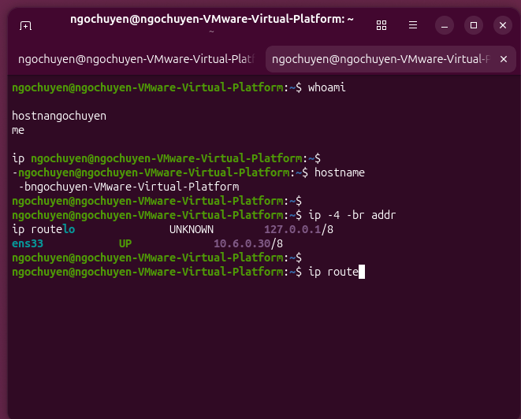

3. Chuẩn bị WEB-PROXY
Tạo máy ảo Ubuntu Server 24.04 LTS, 2 vCPU, RAM 2 GB, disk 20 GB. Đặt hostname web-proxy, username ngochuyen, kết nối cùng mạng LAN LAB 6. Cấu hình IP tĩnh 10.6.0.30/24, gateway 10.6.0.1 và DNS 10.6.0.10.
Kiểm tra: ip a; ip route; ping -c 4 10.6.0.1; ping -c 4 10.6.0.10.
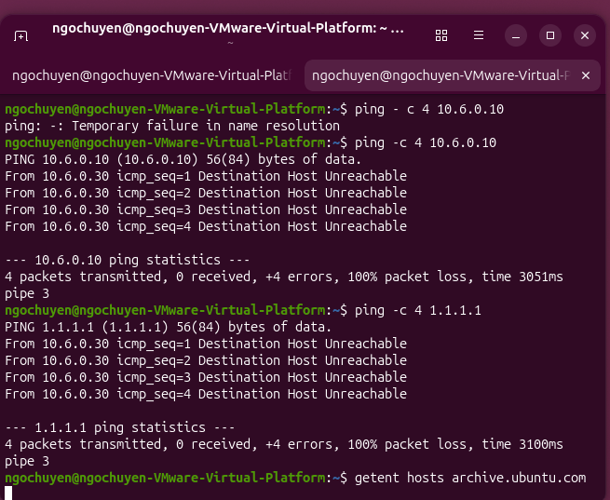
H2 – Kết nối mạng

4. Cài đặt Squid, E2Guardian và ClamAV
Cài gói: sudo apt update && sudo apt install -y squid e2guardian clamav clamav-daemon curl openssl. Squid nhận yêu cầu tại localhost:3128; E2Guardian nhận kết nối Client tại 10.6.0.30:8080 rồi chuyển tiếp đến Squid. Kiểm tra trạng thái dịch vụ và cổng đang lắng nghe.
Lệnh minh chứng: sudo systemctl status squid; sudo systemctl status e2guardian; sudo systemctl status clamav-daemon; sudo ss -lntp.
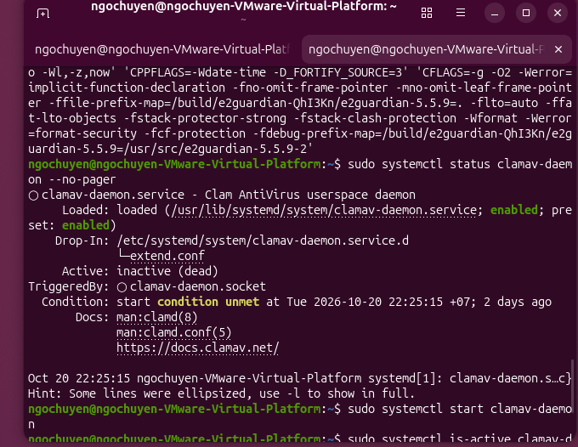
H3 – Dịch vụ Web ProxyH3_Dịch_vụ_Web_Proxy.png

5. Chuẩn bị website mô phỏng và DNS
Trên DMZ-WEB, chạy script setup_lab7_dmz_web.sh trong thư mục 01_DMZ_WEB của bộ tài nguyên. Trên DC01, tạo zone lab7.test và các bản ghi A trỏ về 172.16.6.10; kiểm tra bằng nslookup trên Client-A/B.
Website mô phỏng | Mục đích
normal.lab7.test | Website bình thường
education.lab7.test | Whitelist
jobs.lab7.test | Hard block
streaming.lab7.test | Warning/bypass
download.lab7.test | Kiểm thử file và EICAR

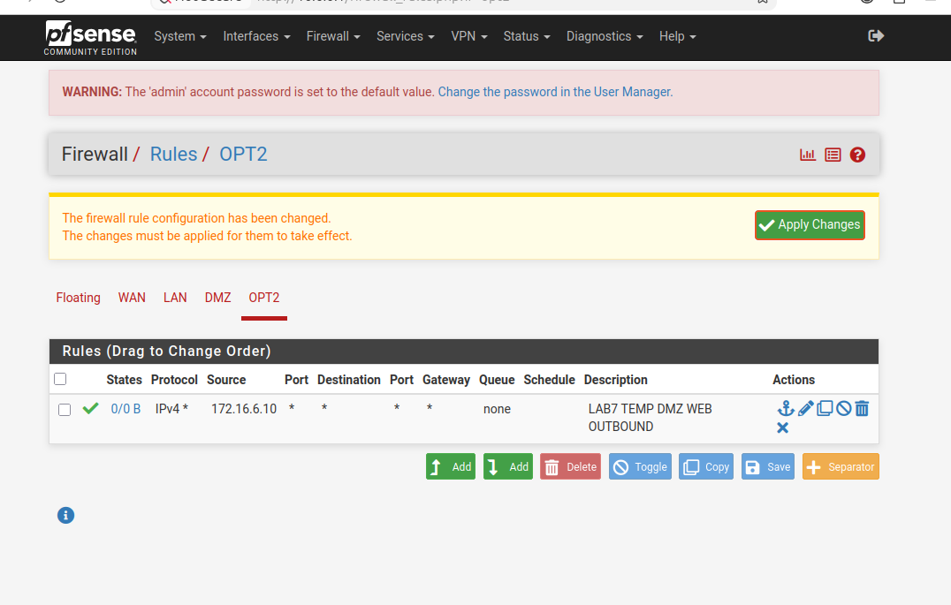
H4 – Website và DNS

6. Cấu hình proxy trên Client
Trên Windows Client-A/B, vào Settings → Network & Internet → Proxy → Manual proxy setup. Đặt địa chỉ 10.6.0.30, port 8080. Truy cập http://normal.lab7.test để kiểm tra đường đi qua proxy.
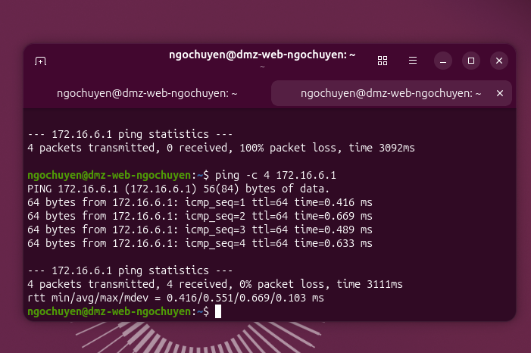
H5 – Client truy cập qua Proxy

7. Thiết lập pfSense Alias và Firewall Rules
Tạo alias LAB7_CLIENTS (10.6.0.21, 10.6.0.22), LAB7_PROXY (10.6.0.30) và WEB_PORTS (80,443). Đặt rule cho phép Client đến proxy:8080, cho phép proxy đi web, và chặn Client đi trực tiếp TCP/80,443. Kiểm tra thứ tự rule và các rule mặc định để tránh cho phép ngoài ý muốn.
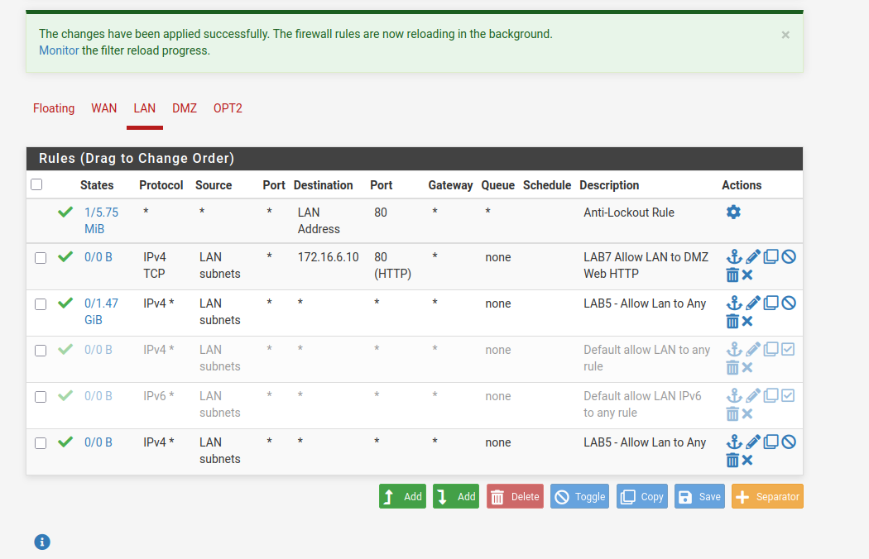
H6 – Alias và Rules pfSense
Kiểm thử bypass: khi bật proxy, normal.lab7.test truy cập được; khi tắt proxy, kết nối trực tiếp bị chặn. Kiểm tra Firewall Log để xác nhận.
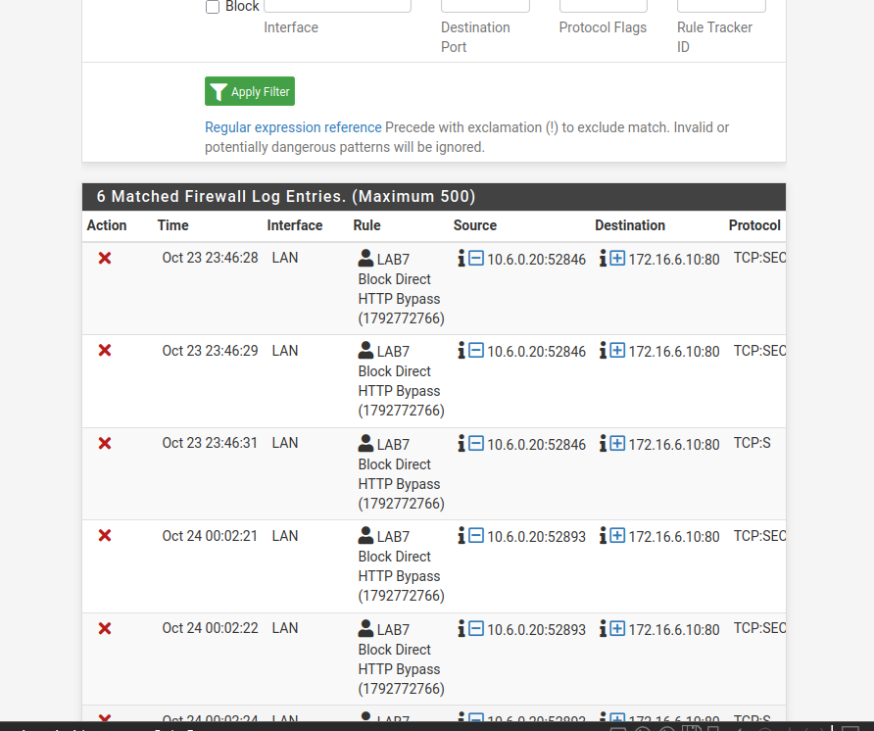
H7 – Chống bỏ qua Proxy

8. Chính sách Web Protection
Hard block: đưa các website yêu cầu chặn vào danh sách lọc và cơ chế không cho bypass. Warning: trang cảnh báo có thể cho phép tạm thời 300 giây khi cấu hình hỗ trợ. Whitelist: education.lab7.test được phép. Các chính sách phải được kiểm thử riêng, không chỉ dựa vào file cấu hình.
Nhóm | Website thử nghiệm | Kết quả thực tế
Hard block | jobs.lab7.test | [Điền sau kiểm thử]
Warning | streaming.lab7.test | [Điền sau kiểm thử]
Whitelist | education.lab7.test | [Điền sau kiểm thử]
H8 – Hard Block
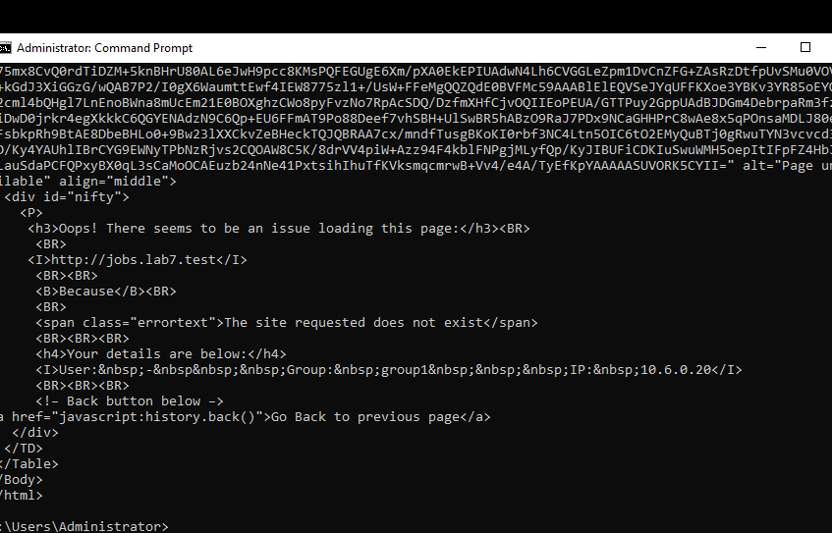
H9 – Warning và Bypass
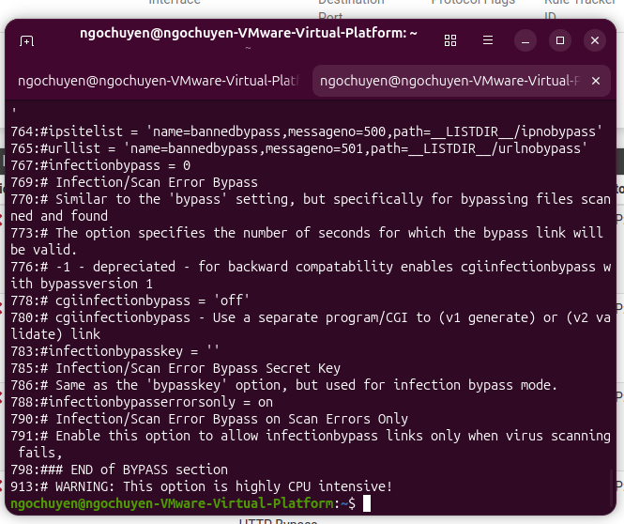
H10 – Whitelist
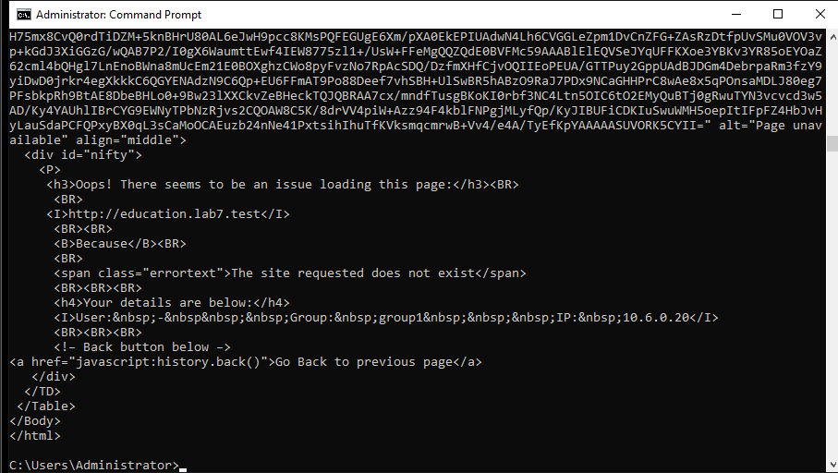

9. Schedule 60 phút
Tạo schedule LAB7_ENT_60M trên pfSense. Kiểm tra kết quả trong và ngoài thời gian đã chọn. Lưu ý: lịch áp dụng lên luồng TCP đến proxy không tự động phân biệt danh mục Entertainment/Game; phải có phương án phân tách phù hợp trước khi kết luận chính sách theo danh mục hoạt động.
H11 – Schedule
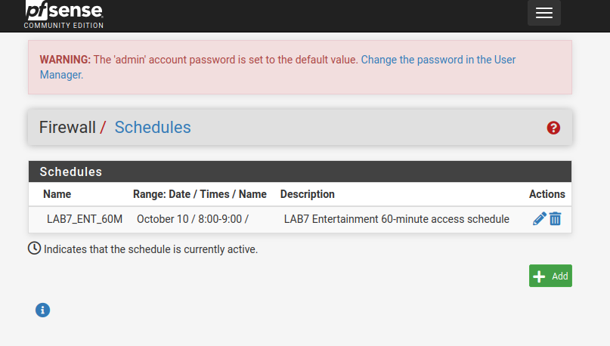

10. ClamAV và kiểm thử file tải về
Kích hoạt scanner plugin theo cấu hình E2Guardian trong bộ tài nguyên. Truy cập download.lab7.test và thử EICAR trong mạng lab. Ghi nhận cảnh báo hoặc log scanner. Đối với giới hạn file 100 MB, chỉ kết luận thành công khi thực sự thử file 100 MB và 110 MB.
H12 – EICAR và ClamAV
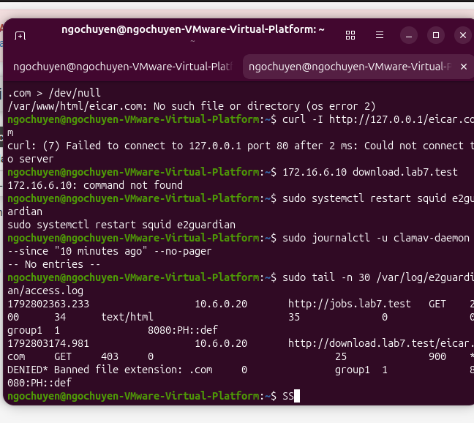

11. Nhật ký và bảng kết quả kiểm thử
Log cần kiểm tra: /var/log/e2guardian/access.log; /var/log/squid/access.log; pfSense Status → System Logs → Firewall; journalctl -u clamav-daemon.
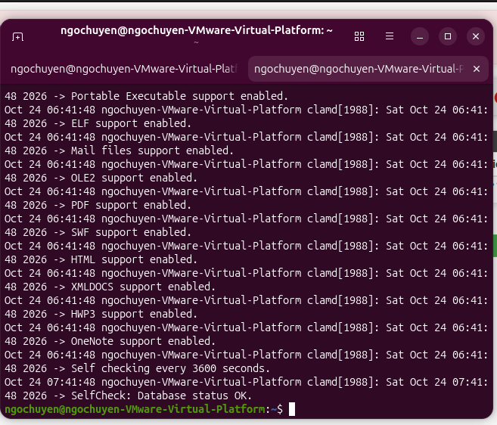

12. Phân tích và nhận xét
• Vì sao không cài Squid trực tiếp trên pfSense?
Bài lab tách Web Proxy sang Ubuntu để triển khai các chức năng lọc web, đồng thời dùng pfSense làm gateway và firewall; đây là kiến trúc được yêu cầu trong tài liệu.
• Vì sao phải chặn TCP/80,443 trực tiếp?
Nếu không chặn, Client có thể tắt proxy và truy cập website mà không qua bộ lọc E2Guardian.
• Hard block khác temporary bypass thế nào?
Hard block không cho phép vượt qua trang chặn; temporary bypass chỉ cho phép truy cập tạm thời theo chính sách đã cấu hình.
• Vì sao quét EICAR qua HTTPS cần lưu ý?
Khi không giải mã TLS, proxy không thể nhìn thấy nội dung HTTPS để quét theo cách kiểm tra nội dung thông thường.
• Schedule có phải quota theo danh mục không?
Không. Schedule giới hạn thời điểm áp dụng rule, còn quota theo danh mục cần theo dõi thời lượng và phân loại nội dung.

